
CECANOT-CCC-PEPU-2021-0016

No. EXPEDIENTE
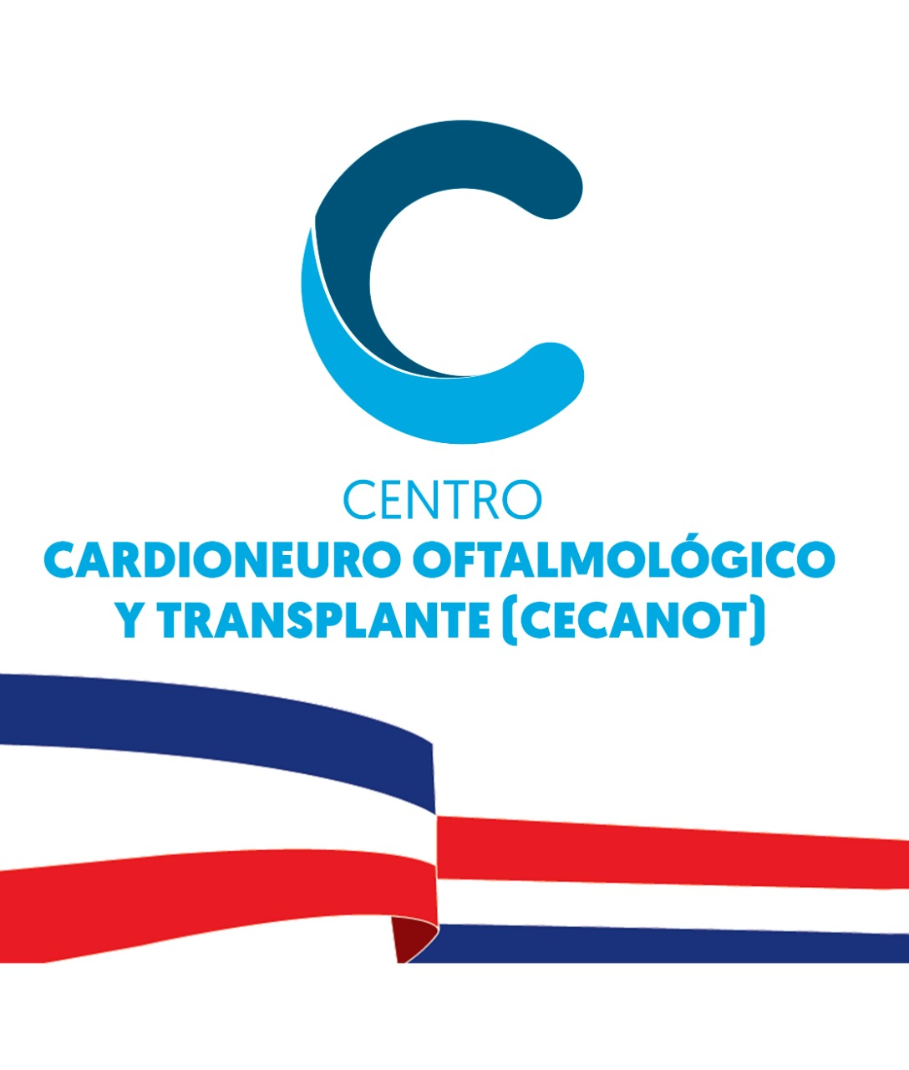
unidad operativa de compras y contrataciones
Centro Cardio-Neuro Oftalmológico y Trasplante (CECANOT)
19 de noviembre de 2021

EVALUACIÓN PRELIMINAR, DOCUMENTACIÓN A PRESENTAR

Ref.: CECANOT-CCC-PEEX-2021-0016

Oferente: OFTALQUIP, S.R.L. RNC: 1-24-01327-5

3.Documentación a Presentar:
DOCUMENTO REQUERIDO | EVALUACIÓN |  | OBSERVACIONES
DOCUMENTO REQUERIDO | CUMPLE | NO CUMPLE | OBSERVACIONES
- El oferente/proponente deberá presentar sus ofertas de conformidad con los formularios determinados en el presente pliego de condiciones específicas, los cuales anexamos como parte integral del mismo. | X
- Es preferible que el oferente cotice el lote completo. No obstante, CECANOT se reserva el derecho de adjudicar el presente proceso de la misma manera. | X
- La cotización debe presentarse en hoja membretada de la empresa, firmada y sellada, especificando la disponibilidad de crédito y transparentando el ITBIS; además del formulario de oferta económica SNCC.F.033 facilitado con esta invitación, el cual incluirá la descripción y cantidad de cada bien y/o servicio ofertado, debidamente firmado y sellado. | X
- Favor no cotizar en caso de no tener disponibilidad de acuerdo al plan y la naturaleza del producto. | X
- Registro de Proveedores del Estado (RPE) y registro de Cuenta Bancaria en la DGCP (registro de beneficiario). (indispensable). | X
- Evidencia de pago de Seguridad Social e Impuestos al día. (indispensable). | X
- Copia de Registro mercantil. | X
- Garantía de seriedad de la oferta equivalente al 1% del monto total de la oferta y por un periodo no menor a 120 días contados a partir de la fecha de presentación de la oferta. (indispensable). En la garantía debe reflejarse el monto de la Oferta Económica del cual se extrae el 1% de la misma. | X
- De tratarse de una MIPYME presentar un documento de Industria y Comercio que la avale dentro esta categoría. | - | - | N/A
- Las ofertas que no cumplan con las especificaciones requeridas serán descartadas sin más trámite. | - | - | Cumple con toda la documentación técnica requerida.

NOTA: En vista de que el Oferente OFTALQUIP, S.R.L., cumple con toda la documentación técnica requerida se procede a evaluar y ponderar la Ficha Técnica de los Instrumentos ofertados.

